Руководство пользователя «Плановый отдел».

Краткая характеристика «Плановый отдел».

В программном продукте «Плановый отдел» реализованы следующие ветви:

- Мясожировой цех
- Мясоперерабатывающий (колбасный) цех
- Мясоконсервный цех

Каждая ветвь состоит из подветвей:

- Документы
«Документы» предназначены для различных вычислений: расчетов стоимости сырья и продукции, калькуляций, себестоимости продукции, прибыли и рентабельности и т.д.
- Справочники
В «Справочники» заполняется и хранится информация, которая применяется в «Документах» для вычислений.

Печатные формы документов отражаются в отчетах, которые вызываются кнопкой 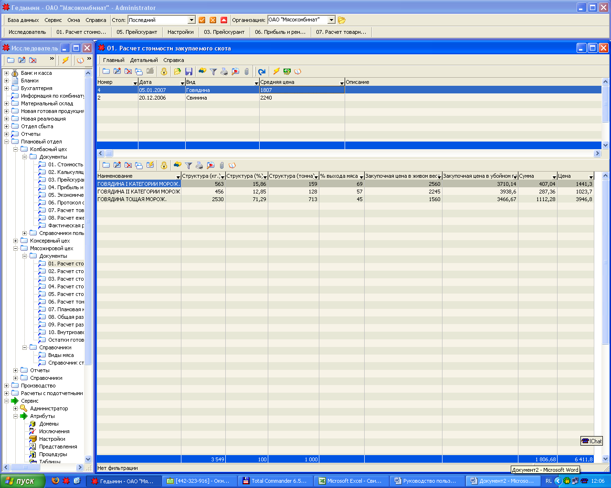 на панели инструментов. Отчетные формы документов имеют вид, удобный для визуального восприятия и хранения на бумажном носителе.

Мясожировой цех.

Мясожировой цех, как и последующие цеха, включает в себя Документы расчета и Справочники (Рис 1).

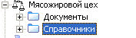

Рис 1. Ветка мясожирового цеха.

Перед началом работы необходимо заполнить справочники:

Справочники.

Для «Мясожирового цеха» мясокомбината заполняются три справочника:
- Виды мяса
В справочник заполняются виды мяса которое применяется в производственном процессе данного предприятия (имеются три основных вида мяса: говядина, свинина, конина. Хотя кроме этого могут быть еще и другие виды (например: мясо птицы)).

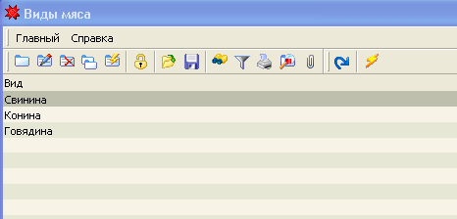

Рис 2. Справочник «Виды мяса»

- Виды разделки
Для каждого вида мяса устанавливаются основные виды разделок
(например: Общая разделка или Разделка свинины на копчености).
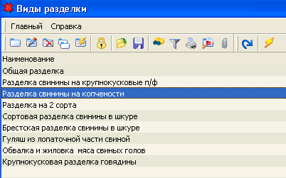

Рис 3. Справочник «Виды разделки»

При необходимости данные списки можно пополнить новыми видами, отредактировать имеющиеся виды или удалить из списка, нажав стандартные кнопки
на панели инструментов.

- Справочник стоимости сырья для МЖЦ (в этот справочник вносятся закупочные цены на скот, а так же цены субпродуктов, кишсырья, шкур и жира…).
Создается новый документ в котором поля «номер», «дата» и «дата актуальности» заполняются автоматически. По необходимости их можно изменить. Далее в позиции документа при выборе товара необходимо нажать кнопку «Справочник товаров» или из выпадающего списка отобрать необходимый скот, пользуясь при этом стандартными кнопками, поиском ТМЦ и т.д.
При нажатии кнопки «Справочник товаров» открывается Справочник ТМЦ в режиме выбора. Выбрав необходимую группу товаров и проставив галочки напротив ТМЦ, нажимаем Оk. В результате вышеописанных действий в нашем документе в поле наименование отражается выбранный нами товар. Далее в колонке «цена» заполняем цены выбранных товаров.
При изменении цен на какой-нибудь товар будем использовать кнопку дубликат на панели инструментов. При её нажатии Документ копируется полностью, сохраняя значения шапки и позиции, что дает возможность не набирать каждый раз одну и ту же информацию. Остается только в колонке цена изменить цены на соответствующие товары.

Документы.

Ветка «Документы» мясожирового цеха имеет такой вид:

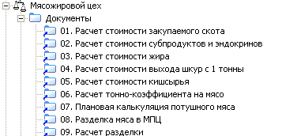

Рассмотрим подробнее каждый документ.

1.Расчет стоимости закупаемого скота.

При создании нового документа поля «номер» и «дата» заполняются автоматически. По необходимости их можно изменить. Так же в поле «Справочник стоимости сырья для МЖЦ» автоматически подставляется последний по дате Справочник стоимости сырья. По необходимости его так же можно изменить, выбрав из выпадающего списка требуемый.
В поле «вид мяса» выпадает список с перечнем видов мяса (свинина, говядина и т.д.). Данный список можно пополнить новыми видами, отредактировать имеющиеся виды или удалить из списка, нажав стандартные кнопки 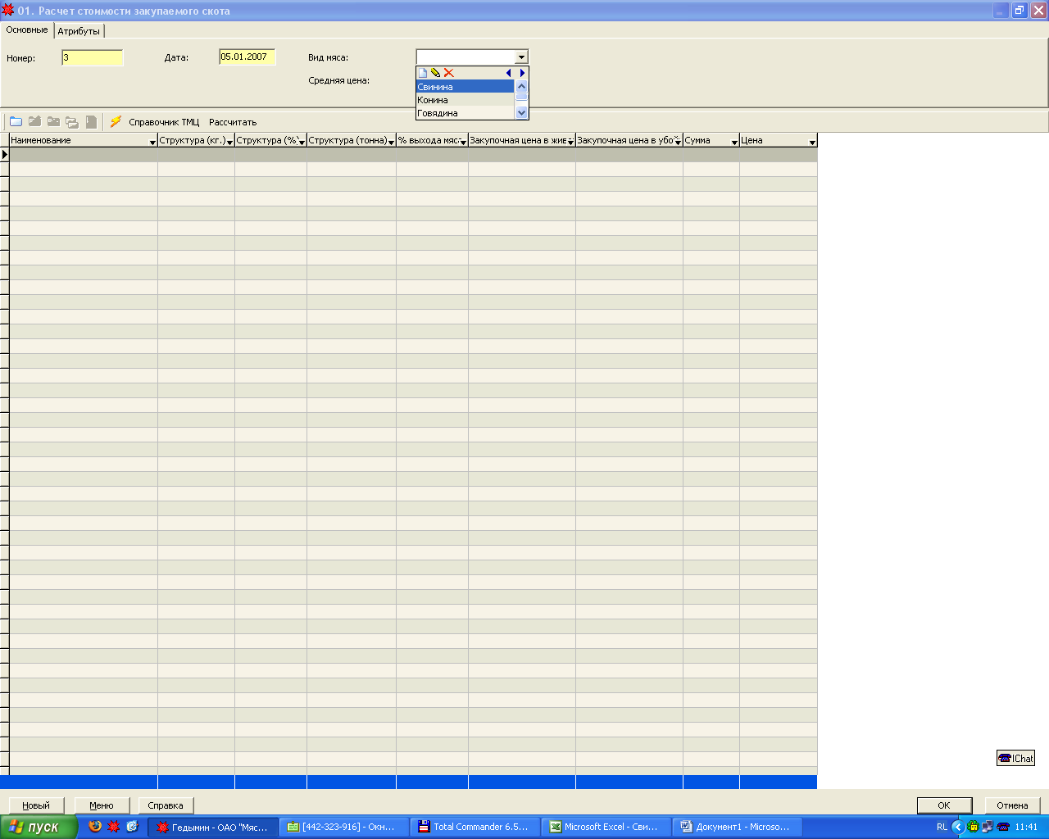 соответственно в выпадающем списке.
Далее в позиции документа при выборе скота необходимо нажать кнопку Справочник ТМЦ или из выпадающего списка отобрать необходимый скот, пользуясь при этом стандартными кнопками, поиском ТМЦ и т.д.
При нажатии кнопки Справочник ТМЦ открывается Справочник ТМЦ в режиме выбора. Выбрав необходимую группу товаров (скота) и проставив галочки напротив ТМЦ, нажимаем Ок. В результате вышеописанных действий в нашем документе в поле наименование отражается выбранный нами скот.
Для дальнейших расчетов нам понадобиться указать для каждого наименования скота коэффициент выхода мяса и % выхода жира. А так же для вида мяса «Свинина» проставить для скота в шкуре соответствующие галочки. Выбрав в позиции Документа наименование скота, нажимаем клавишу F4, и в закладке «Атрибуты» (Рис 4.) заполняем соответствующие поля.
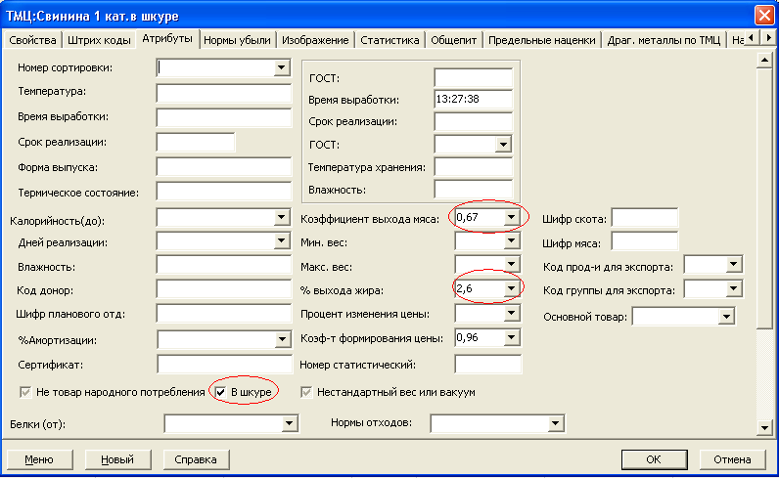

Рис 4. Справочник ТМЦ: Закладка (Атрибуты)

В поле структура (кг) следует проставить вручную количество скота (в кг). Коэффициент выхода мяса и закупочная цена в живом весе заполнятся автоматически из «атрибутов» и «Справочника стоимости сырья для МЖЦ» соответственно. Остальные поля рассчитаются автоматически при нажатии кнопки «Рассчитать». Для визуального отражения суммового (итогового) значения какого-либо поля можно использовать «Мастер установок» который вызывается нажатием клавиши F10 (Рис.5)

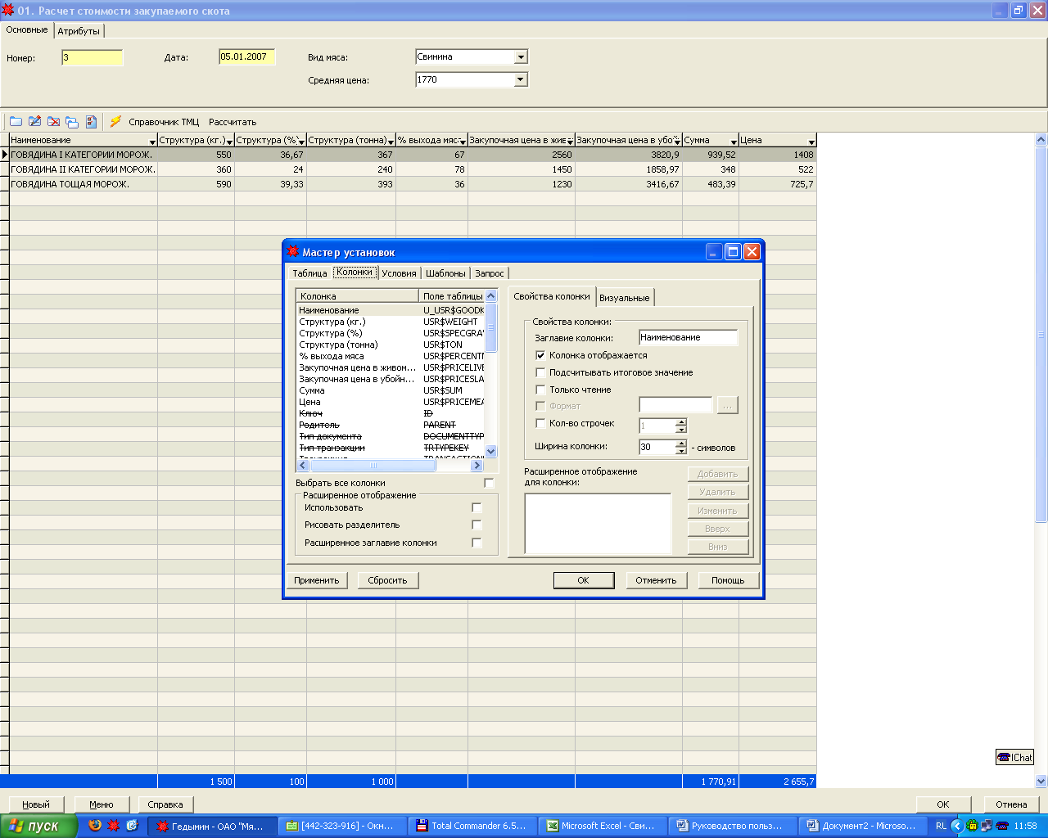
Рис 5. Мастер установок.

На вкладке колонки, вкладка Свойства колонки, проставив галочку напротив записи «Подсчитывать итоговое значение», получается итоговый результат после нажатия Ok.
Сохранив документ (Ok) мы в дальнейшем можем его редактировать, удалять, копировать, используя стандартный набор кнопок

Следует отметить, что в дальнейшем для создания новых документов будем использовать кнопку дубликат на панели инструментов. При её нажатии Документ копируется полностью, сохраняя значения шапки и позиции (или только шапки по желанию пользователя). Что дает возможность не набирать каждый раз одну и ту же информацию (например, состав и структуру закупаемого скота и т.д.).
Печатная форма документа отражается в отчете Расчет стоимости закупаемого скота, который вызывается кнопкой на панели инструментов. Отчетная форма документа имеет вид, удобный для визуального восприятия и хранения на бумажном носителе.

2. Расчет стоимости субпродуктов и эндокринов.

В этом документе производится расчет стоимости таких групп продуктов, как эндокрины и субпродукты, так как методика их расчета аналогична.
Создается, редактируется, удаляется и копируется документ аналогично предыдущему. Во всех документах (в шапке) определяется вид мяса и вид (эндокрины или субпродукты) из выпадающего списка. Наименование продукции также выбирается аналогичным образом из выпадающего списка либо кнопкой справочник ТМЦ.
Процента налога на прибыль заполняется вручную. Коэффициент выхода заполняется аналогично, как и в предыдущем документе в закладке «атрибуты» в поле «коэффициент выхода», и при дальнейшем пользовании программой сохраняется постоянно благодаря функции дубликата. Отпускная цена автоматически подставляется из выбранного в шапке документа «Справочника стоимости сырья для МЖЦ». Остальные показатели рассчитываются автоматически.
Печатные формы документов предоставлены отдельными отчетами для субпродуктов и эндокринов.

3. Расчет стоимости жира

В шапке документа из выпадающего списка необходимо выбрать «вид мяса». При выборе мяса автоматически подставляется последний по дате «Документ стоимости скота», по которому будет заполняться поле удельный вес при выборе скота из справочника ТМЦ. Так же в шапке документа выбираем «наименование жира» (технический, пищевой и т.д.), отпускная цена жира подставится автоматически из «Справочника стоимости сырья для МЖЦ». Процент налога на прибыль указывается вручную, что дает основание для расчета «Цены без налога».
Процент выхода жира вносится для каждого наименования скота в «атрибутах». Остальные данные формируются автоматически после нажатия кнопки «Рассчитать».
Печатная форма документа формируется аналогично.

4. Расчет стоимости выхода шкур с 1 тонны.

Изначально выбирается «вид мяса». При выборе мяса автоматически подставляется « Документ стоимости жира» и из этого документа подставляется «количество мяса в шкуре». Для свинины «Количество мяса в шкуре» считается только для ТМЦ у которого в «атрибутах» проставлена галочка «в шкуре».
Далее по порядку заполняются все поля в шапке: Норма выхода шкур парных, процент налога на прибыль, коэффициент перевода в готовые. Остальные показатели в шапке считаются автоматически после заполнения документа данными.
В позиции после заполнения наименования указывается удельный вес ( %), а действующая цена для данного вида шкуры автоматически заполняется из «Справочника стоимости сырья для МЖЦ». Остальные показатели рассчитываются автоматически после нажатия кнопки Рассчитать.
Печатная форма – Стоимость шкур.

5. Расчет стоимости кишсырья.

В данном документе происходит расчет стоимости черев, кругов, синюги и прочего кишсырья.
Для свинины создается только один документ расчета черев, для говядины создаются документы расчета черев, кругов и синюхи.
В шапке документа выбирается «вид мяса» и «вид кишсырья». Все поля в шапке Документа заполняются вручную, кроме поля «Количество пучков», которое рассчитывается на основании заполненных полей.
В позиции указывается наименование, удельный вес. Отпускная цена продукта автоматически заполняется из «Справочника стоимости сырья для МЖЦ». Остальное рассчитывается автоматически.
Печатная форма – стоимость кишсырья.

6. Расчет тонно-коэффициента на мясо.

В шапке документа указывается вид мяса. При его выборе автоматически указываются все последние по дате документы расчета стоимости продуктов (скота) откуда выноситься соответственная их стоимость. При желании можно вручную подставить любой документ расчета стоимости продуктов.
В позиции «коэффициент цены» указывается для каждого вида скота вручную. Выбрав в позиции Документа наименование скота, нажимаем клавишу F4, и в закладке «Атрибуты» заполняем соответствующие коэффициенты в поле «коэффициент формирования цены». Удельный вес подставляется из документа стоимости закупаемого скота. Тонно-коэффициент, стоимости сырья и исключений рассчитываются автоматически.
Печатная форма –тонно-коэффициент.

7. Плановая калькуляция потушного мяса.

В шапке указывается «Документ тонно-коэффициента». В поле «товар» указывается скот (ограниченный по документу тонно-коэффициент). Обязательно указывается «Справочник статей», заранее созданный. Вспомогательные материалы, зарплата, транспорт, топливо, действующая цена и плановый выпуск продукции заполняется на основании данных других отделов и служб предприятия. Следует отметить, что поле «плановый выпуск» никак не повлияет на расчет калькуляции, он необходим только для формирования различного рода отчетов.
Заполнив все поля в шапке и нажав кнопку рассчитать, получаем необходимые расчеты.
По данному документу формируется отчет – Плановая калькуляция потушного мяса.
Отчет «Плановая калькуляция» требует входные параметры (рис 6) – Вид мяса и временные рамки периода, за который рассчитывалась необходимая в текущий момент информация.
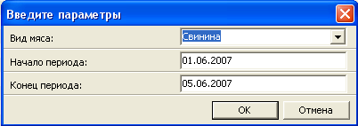

Рис 6. Входные параметры для калькуляции.

Вид мяса фильтрует в отчете информацию.

8. Разделка в МЖЦ.

Документ «адаптирован» под любую разделку любого вида мяса. В шапке при выборе вида мяса автоматически указывается «документ тонно-коэффициента», в выподающем списке выбирается полное наименование разделки (например: Разделка говядины на крупнокусковые п/ф), которое в дальнейшем отражается названием отчета в печатной форме документа. Стоимость мяса заполняется автоматически после нажатия кнопки «рассчитать» после заполнения позиций документа.
В документе существуют несколько позиций (MasterDetail). Для вида мяса «Свинина» позиций всегда две для любых видов разделки. Для вида мяса «Говядина» для некоторых разделок применяется три позиции (MasterDetail).

Общая разделка.
Слева в позицию из справочнике ТМЦ выбирается рассчитанный нами скот. При выборе из калькуляции подставляется ФЗС мяса, а из «Документа тонно-коэффициент» его количество.
Справа формируется перечень продуктов разделки мяса. Заполняется не только мясо, но и вся остальная (техническая) продукция разделки (техзачистки, кость и т.д.). Для этих товаров нужно в поле «Исключения» отметить, что они таковыми являются. После заполнения продукции для одного вида скота, нажав кнопку «Назначить всему товару», перечень продуктов автоматически назначается всему перечисленному слева скоту. Процент проставляется вручную. Количество рассчитывается.
Для вида мяса «Говядина» во второй позиции (MasterDetail) выбирается мясо, а в третьей позиции мясо разбивается на перечень продуктов. Расчет данной продукции аналогичен как и для «Свинины».

Другие виды разделок.
Слева в позицию выбирается продукт общей разделки мяса, из нее же подставляется ФЗС мяса, количество мяса проставляется автоматически (1 тонна), при желании количество можно изменить вручную.
Справа в позиции расчет происходит аналогично общей разделке.

9. Расчет разделки.

Представляет собой документ, отражающий количественные и стоимостные показатели продуктов разделки. Создается автоматически при создании документа «Разделка». В шапке автоматически подставляются документ разделки и вид мяса, документ «Справочник сырья для МЖЦ» из которого подставляются цены «исключений»
В позиции поле «Наименование» автоматически заполняется перечнем продуктов разделки. При расчете заполняется поле количество (на основании документа разделки). Выбрав в позиции «Документа» наименование мясопродукта, нажимаем клавишу F4, и в закладке «Атрибуты» (Рис 7.) заполняем поле коэффициент формирования цены.
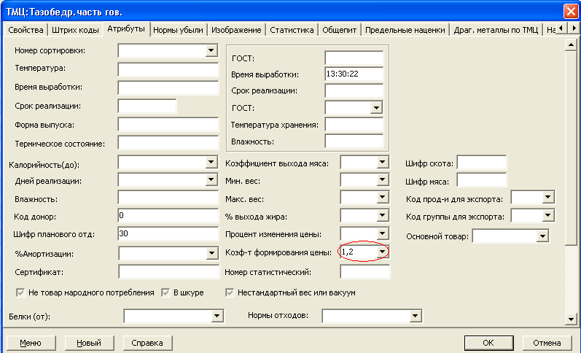
Рис 7. ТМЦ: Атрибуты (коэффициент формирования цены).

Стоимость единицы продукции рассчитывается на основании расчета тонно-коэффициента:

[Стоимость мяса – стоимость исключаемого (технического сырья)] / Тонно – коэффициент *1000

Данный расчет предоставлен в отчетной форме документа.
Печатная форма документа отражает Наименование (описание в документе №8) разделки, вид мяса, подробную информацию о формировании цен на продукцию разделки, расчет стоимости мяса и единицы сырья.

Цены на продукцию мясожирового цеха могут попадать как сырье колбасного цеха со сформированными ценами по нашим документам. Данную операцию обеспечивает предусмотренный разработчиками макрос Экспорт в справочник стоимости сырья. Вызывается данный макрос из панели инструментов кнопкой . Её нажатием вызывается выпадающий список (Рис 8).

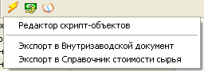

Рис 8. Список макросов.

Экспорт в Справочник стоимости сырья «закидывает» всю продукции с ценами из разделки в последний сформированный Справочник стоимости сырья колбасного цеха. То есть добавляет в имеющийся список продукцию мясожирового цеха. Откуда в дальнейшем участвует в расчетах колбасного цеха.

Мясоперерабатывающий (колбасный) цех.

Справочники.

- Справочник стоимости основного сырья.
- Справочник стоимости вспомогательных материалов.
- Справочник оболочек.
Перечисленные выше справочники предназначены для хранения цен соответственно сырья, вспомогательных материалов и оболочки. Рассмотрим на примере справочника стоимости сырья. Предоставлена возможность импорта товара с ценами из dbf-файлов, для этого достаточно запустить макрос “Импорт товаров в справочник стоимости сырья” (рис 9).

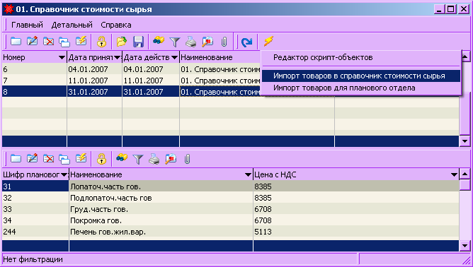
Рис 9. Импорт товаров в справочник стоимости сырья

Либо создать справочник вручную – кнопка “Добавить” в меню документа:

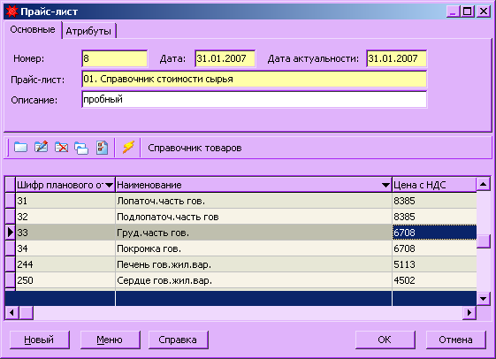
Рис 10. Справочник стоимости сырья.

Выбираем товар из справочника товаров (рис.11) и заполняем поле “Цена с НДС”.

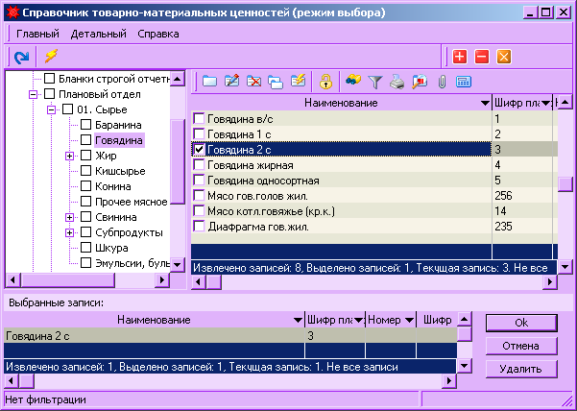
Рис 11. Справочник ТМЦ.

- Группы для прейскурантов.
Содержится справочная информация, предназначеная для печати полного прейскуранта продукции предприятия.

- Группы для товарной продукции.
Содержится справочная информация, предназначеная для создания документов товарной продукции, внутризаводского оборота, остатков готовой продукции предприятия.

- Справочник упаковок для КЦ.
Включает в себя товары в различных упаковках (вакуум, пакеты, лоток, подложка и т.д.) и тарифы стоимости этих упаковок.

Документы.

Ветка «Документы» колбасного цеха содержит такой вид:

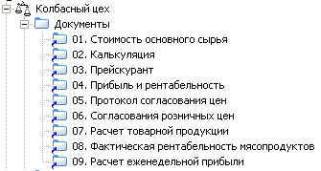
Рис 9. Документы Мясоперерабатывающего (колбасного цеха).

- Стоимость основного сырья.

Это документ расчета стоимости основного сырья для конкретной продукции.
В шапке документа выбираются справочники (стоимости сырья, стоимости вспомогательных материалов, стоимости оболочки), а так же выбирается товар для которого будет производиться данный расчет. При выборе продукции в позиции данного документа выбираются основное сырье, вспомогательные материалы и оболочку для производства данного товара (цена подставится автоматически на основании справочников), вручную устанавливается норма выхода продукции, а так же процент (норма) расхода для сырья на продукцию и количество для вспомогательных материалов.
Результатом расчета становятся находящиеся в шапке документа поля «Стоимость сырья», «Стоимость вспомогательных материалов», «Стоимость оболочки».
Причем:
- «Стоимость сырья» рассчитывается ((норма расхода сырья / норма выхода мяса)*цена сырья), и сумма по колонке.
- «Стоимость вспомогательных материалов» рассчитывается (Количество*Цена /1000), так как в справочнике указывается цена на 1000 единиц в связи с небольшой их стоимостью.
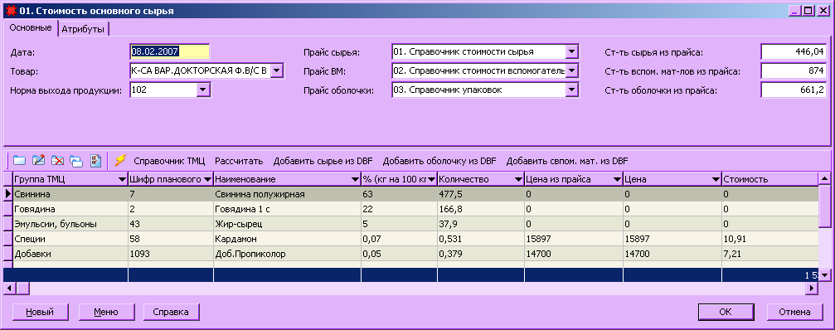
Рис 12. Документ «Стоимость основного сырья».
Предоставлена возможность быстрого пересчета цен на весь ассортимент продукции при условии изменения стоимости одного из элементов рецептуры. Существует 2 способа:
- На текущий месяц:
Для этого необходимо установить фильтр на прошлый месяц и нажать на кнопку “Рассчитать на текущий месяц”, расположенную на панели инструментов формы. В результате, скопируются все записи прошлого месяца, подставятся справочники ближайшие к текущей дате. При запросе параметров фильтра необходимо установить текущий месяц. Все. Перерасчет совершен.
- Только выделенные:
Выделяем записи, которые необходимо рассчитать, нажимаем на кнопку “Рассчитать выделенные”. Произойдет расчет на текущую дату.

Печатная форма документа отражается в отчете «Стоимость основного сырья», который вызывается кнопкой на панели инструментов. Отчетная форма документа имеет вид, удобный для визуального восприятия и хранения на бумажном носителе.

- Калькуляция.

Итогом предыдущих документов является документ «Калькуляция». В нем по итогам расчетов заполняются следующие поля:
- «Наименование продукции» выбирается вручную.
- Стоимость сырья, вспомогательных материалов, оболочки автоматически заполняются при выборе наименования продукции на основании документа «Стоимости основного сырья».
- Статьи «Топливо» и «Зарплата» заполняются на основании данных других отделов предприятия.
- В шапке документа выбирается «Справочник статей для колбасного цеха»
В «Справочнике статей для колбасного цеха» для статей «Начисление на зарплату», ЧН, соц.страх., фонд занятости» устанавливается процент» для расчета от заработной платы, а для общецеховых и общезаводских расходов устанавливается коэффициент укрупненного расчета от заработной платы. Себестоимость = сумма всех предыдущих статей. Внепроизводственные расходы = % от себестоимости. Итого затрат = Себестоимость + Внепроизводственные расходы. Прибыль = % (рентабельность) от Итого затрат. Налоги = итого затрат + прибыль. Расчетная цена = Налоги + итого затрат + прибыль.
Все это рассчитывается автоматически после нажатия кнопки «Расчитать».
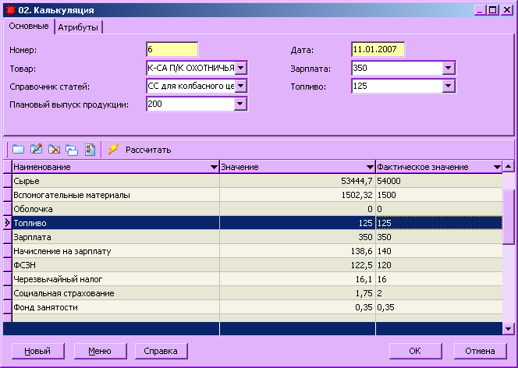
Рис 13. Документ «Калькуляция».

Следует отметить, что по для данного документа представляются 2 печатные формы:
- На основании документа (Калькуляция краткая).
- С расшифровкой по статьям: основное сырье, вспомогательные материалы, оболочка с итоговым значением.

- Прейскурант.

Прейскурант – сформированный документ на некоторый период по всей продукции предприятия с ценами.
Формируется документ «Прейскурант» в начале года. В шапке документа при создании нового документа поля «номер» и «дата» заполняются автоматически. По необходимости их можно изменить. Вручную в шапке заполняем поле «Наименование прейскуранта» и поле «Дата актуальности», а так же указываем коэффициенты транспортных расходов в пределах города, по области и РБ. В позиции документа выбирается вся продукция предприятия с ценами на нее.
«Цена без упаковки» это расчетная цена продукции, которая берется из предыдущего документа «Калькуляции». «Цена с упаковкой» – это действующая цена ФСО (Франко-станция отправления), ФСН Город – цена франко-станция назначения в пределах города с учетом транспортных расходов (коэффициент 1,015 (по умолчанию) указывается в шапке документа). ФСН область и РБ – цена продукции с учетом транспортных расходов в пределах Области и РБ (коэффициент 1,03 (по умолчанию) указывается в шапке).
При изменении цен на какую либо продукцию будем использовать кнопку дубликат на панели инструментов. При её нажатии предыдущий «Документ» прейскуранта копируется полностью, сохраняя значения шапки и позиции. В новом документе выбираем в позиции продукцию на которую изменяем цены, проставляем в шапке документа процент изменения, операцию (повышение или понижение), или непосредственно в позиции для каждого товара проставляем свой процент, и нажимаем кнопку «Рассчитать». В колонке «Цена с упаковкой» сохранятся новые цены на продукцию.
Данные прейскурантов переносятся в отдел сбыта в справочник “Прайс из базы”.

На основании прейскуранта в печатной форме выводятся следующие отчеты:
- Выборочный прейскурант.
- Выписка из прейскуранта.
- Динамика изменения цен.
- Прайс-лист по РБ.
- Прайс-лист для России.
- Прейскурант полный.

- Прибыль и рентабельность.

На основании документов «Прейскурант» и «Калькуляция» формируется документ «Прибыль и рентабельность». В шапке документа выбирается прейскурант и проставляется процент рентабельности. В позиции выбирается продукция.
Расчетная цена и расчетная себестоимость автоматически из документа калькуляции. Действующая цена (Цена с упаковкой) – из прейскуранта. Остальные поля рассчитываются: действующая себестоимость = действующая цена*(100– установленный процент рентабельности, указывается вручную в шапке для всей продукции). Ожидаемая прибыль = действующая себестоимость – расчетная себестоимость. Рентабельность = Ожидаемая прибыль * 100 / расчетная себестоимость.
Печатная форма документа представлена двумя отчетами.

- Протокол согласования цен.

В данный документ поступает выбранная работником планового отдела продукция, автоматически подставляется действующая цена из прейскуранта. Договорная цена указывается работником отдела. Остальные поля рассчитываются автоматически:
Договорная цена с учетом транспортных расходов = Договорная цена * указанный коэффициент транспортных расходов (который проставляется в шапке).
Действующая цена в валюте = Действующая цена / Курс валюты.
Продажная цена в валюте = Договорная цена / Курс валюты.
Разница = Договорная цена с транспортными расходами – Действующая цена.
В данном документе договорная цена не может быть меньше действующей, в данном случае возникает предупреждение.
Печатная форма документа представлена отчетами:
- Протокол согласования цен (Франко-станция отправления).
- Протокол согласования цен (Франко-станция назначения).
- Экономическое обоснование

- Согласование розничных цен.

Данный документ предназначен для согласования свободных отпускных цен для розничной торговли.
В шапке документа указывается «Клиент», «Прейскурант», «процент транспортных расходов», «Валюта», автоматически подставляется курс валюты.
В позиции выбранная работником планового отдела продукция.
Расчетные цены – из калькуляции автоматически.
Расчетные цены с % рассчитываются в зависимости от указанного процента (процент указывается в шапке документа для группы продукции, или непосредственно в позиции для каждой отдельной продукции).
Цена в валюте – с учетом процента транспортных расходов (указывается работником) и курса валюты.
Так же в позиции документа выбираются процент торговой надбавки и процент НДС. С учетом этих процентов рассчитываются:
  - цена в валюте с учетом торговой надбавки без НДС,
  - цена в валюте без учета торговой надбавки но с учетом НДС,
  - розничная цена (цена с торговой надбавкой и НДС).
Печатная форма документа представлена отчетом «Протокол согласования свободных отпускных цен для розничной торговли».

- Расчет товарной продукции.

Документ предназначен для расчета товарной продукции для мясоперерабатывающего и мясожирового цехов, внутризаводского оборота и расчета остатков готовой продукции.
************************************************************
Расчет товарной продукции также требует входные параметры (Рис 3). Временные рамки аналогичным образом отбирают всю продукцию (эндокрины, мясо, субпродукты, шкуры и т.д.) за определенный период.
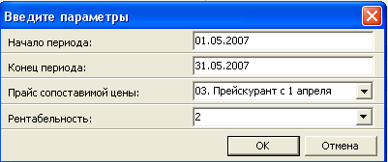

Рис 3. Входные параметры для Расчета товарной продукции.

Прайс сопоставимой цены – выбор документа Справочник стоимости сырья для МЖЦ, где предварительно заполнена вся номенклатура продукции (сырья) мясожирового цеха с сопоставимыми ценами на сырье. Т.о. сопоставимая цена отражается в отчете. Однако, если определенного товара нет в данном прайсе (справочнике) либо не был произведен расчет по нему за период, данный товар не будет отражаться в отчете.
Рентабельность в данном случае формирует цену для бухгалтерии МПЦ (Средняя цена * (100 - рентабельность)) для всей продукции.
Сводная по ТП – сводный отчет по расчету товарной продукции.
**********************************************************
При нажатии кнопки “Рассчитать фактич. рентабельность” (рис. 11) произойдет создание документа “Фактическая рентабельность мясопродуктов”, описанного ниже.

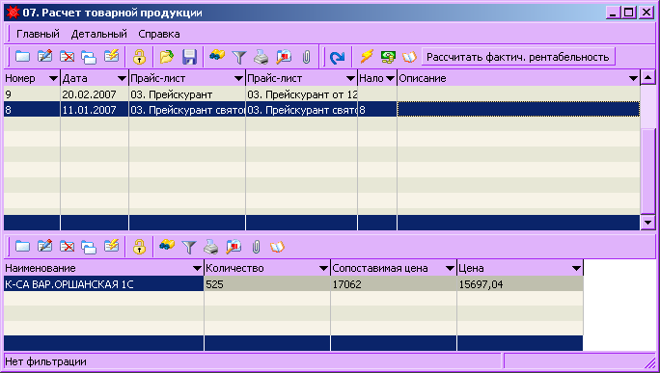

- Фактическая рентабельность мясопродуктов.
На основании документа “07. Расчет товарной продукции” формируется данный документ: за заданный период выбирается весь товар, среднее значение цены из расчета ТП, себестоимость из калькуляции, высчитывается разница между себестоимостью и ценой. В результате изменения итоговых показателей (%, +-) возникает возможность корректировать цену, а соответственно и сумму по товарной продукции.

- Расчет еженедельной прибыли.

Данный документ используется для определения еженедельной прибыли. Выбирается документ фактической рентабельности, дата, товар и нажимается кнопка “Рассчитать” (рис. 12).
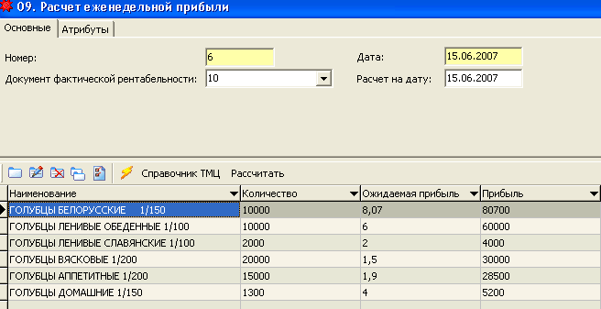

Здесь организован переход количества тмц из документа отдела Новая реализация “ 01. Накладная на реализацию готовой продукции” в поле Количество.

Консервный цех

Справочники
В консервном цехе используются справочники из колбасного:
1. Справочник стоимости сырья
2. Справочник стоимости вспомогательных материалов
И дополнительный - Справочник стоимости материала для тары. Он аналогичен прежним справочникам.

Документы
- Стоимость сырья
- Калькуляция
- Прейскурант
- Прибыль и рентабельность
- Расчет товарной продукции
- Фактическая рентабельность мясопродуктов
Перечисленные выше документы аналогичны документам из колбасного цеха кроме некоторых небольших изменений.

1 .Стоимость сырья
В консервном цехе стоимость оболочки рассчитывается отдельно в документах, которые будут описаны ниже, соответственно в данном документе остается только расчет стоимости сырья и вспомогательных материалов (рис. 14).

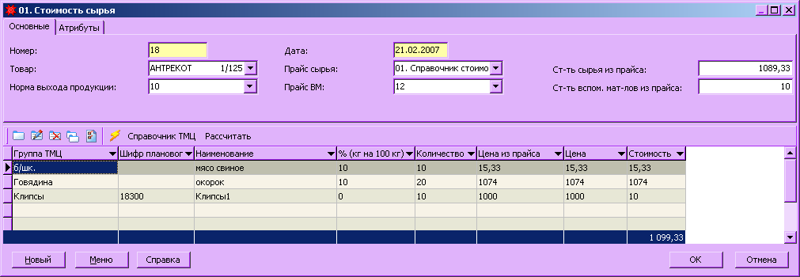
Рисунок 14

2. Стоимость материалов для тары
Документ предназначен для расчета стоимости материала для тары. Выбирается рассчитываемая тара, справочник стоимости материала для тары, соответственно сам материал, норма расхода для корпуса и для крышек. Для определения стоимости тары нажимаем кнопку “Рассчитать” (рис.15).

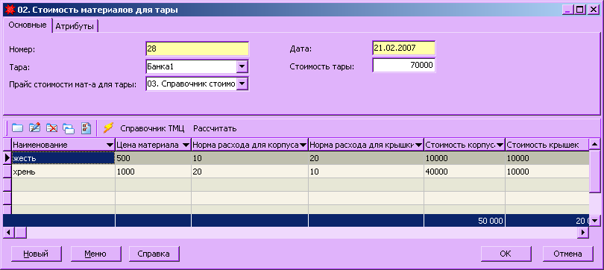
Рисунок 15

3. Расчет себестоимости тары
Себестоимость тары рассчитывается как в документе “Калькуляция” из колбасного цеха. Выбирается тара, справочник статей для тары консервного цеха, заполняется поле зарплата, топливо, плановый выпуск продукции и нажимается кнопка “Рассчитать” (рис. 16). Расчет выполнен.

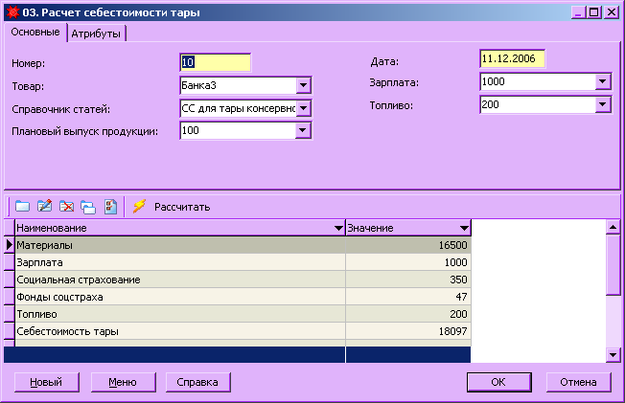
Рисунок 16

4. Калькуляция
Документ аналогичен документу калькуляции в колбасном цехе, помимо одного поля – тара (рис.17).
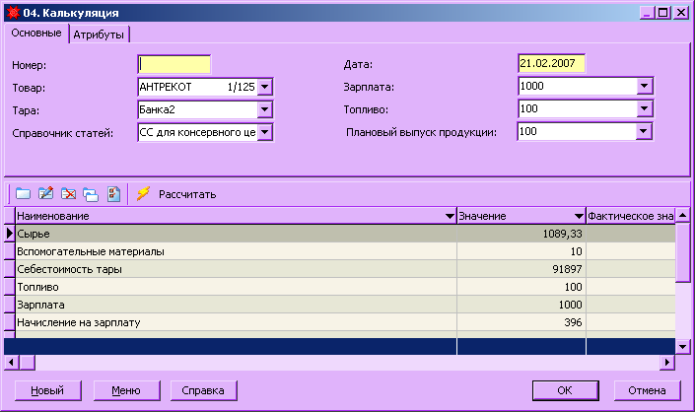
Рисунок 17

